

软件可行性分析报告

文档名称：理财系统可行性分析报告

项目名称：理财系统

软件标识 **:**

项目负责人：

编写人：

校 对：

审 核：

批 准：

开发单位： **BL**开发小组



目录

一、 概述 **1**

1.1 项目名称 1

1.2 项目背景 1

1.3 项目产品的主要用途与性能 1

1.4 投资必要性和预期效益 2

二、 可行性研究的前提 **2**

2.1 要求 2

2.2 家庭理财系统的主要功能 3

2.3 系统运行的软硬件环境 6

2.4 技术可行性分析 6

2.5 操作可行性分析 6

2.6 法律可行性分析 7

2.7 评价尺度 7

三、对现有系统的分析 **7**

3.1 架构图 7

3.2 功能图 8

四、所建议的系统 **8**

4.1 影响 9

4.2 局限性 9

4.3 技术条件方面的可行性 10

五、投资及效益分析 **10**

5.1 投资成本 10

5.2 收益 11

5.3 收益 /投资比 11

六、市场需求情况和风险分析 **11**

6.1 国内市场需求规模和发展前景 11

6.2 国外市场需求规模和发展前景 12

七、结论 **12**

八、参考资料 **12**



理财系统可行性分析报告

一、 概述

1.1 项目名称

家庭理财系统

1.2 项目背景

常言道：你不理财，财不理你。一年多以来， “理财”成为平民百姓常挂在嘴边的一个词。 它时不时地出现在我们身边： 报纸上升息、升值等消息直接影响到每个家庭的储蓄收益； 电视中股评家每天推荐的股票里，没准就埋伏着可能让你快速盈利的黑马； 银行殷勤地的发来手机短信，告诉你新推出的外汇理财产品收益丰厚； 世界各个国家今天开个小峰会讨论下经济问题， 明天又出台各种经济刺激计划⋯⋯

家庭理财系统，可以帮你更好的理财，从而使自己的收入更完美 , 支出更合理 , 回报更丰厚 。

1.3 项目产品的主要用途与性能

本项目系统主要用于家庭理财， 分为家庭单个人的理财与家庭整

体账务管理。

性能方面，本系统允许的最大家庭成员账户数目理论上没有限制，

但考虑到用户空间的限制故暂时定为 15 个。

1



1.4 投资必要性和预期效益

当今时代是经济主宰一切的时代， 对财务的管理尤为重要。 并且

个人理财助手或软件在计算机界目前接近于空白， 没有什么知名的软

件，所以进行该方面的投资具有一定的必要性， 一方面推出自己的专

利，一方面占领该领域市场。

由于每个现代家庭收入与支出分布于各个方面， 单纯由人脑来记

忆或者梳理很容易出现差错， 所以该软件有很强的推广性， 具有很大

的市场潜力。预期成本会很快收回，并且具有可观的经济效益。

二、 可行性研究的前提

2.1 要求

随着计算机应用的日益普及和深化， 人们早已习惯利用计算机帮

助自己存储分析数据。本项目要开发的是基于单机（个人使用）的家

庭财务系统。由于现代社会无处不经济的特点，原来的人工记录、分

析方式不仅会造成操作的时间延误， 人力资源的浪费， 特别是数据分

析时由于粗心极其容易出错， （比如在几家公司选择一个股票投资，

由于计算出错很可能导致投资失败） 因此实现一个将存储数据信息和

智能计算与分析功能集成起来的理财系统就显得十分有必要， 可以有

效的存储、更新、查询、计算信息，提高工作效率和准确率。

2

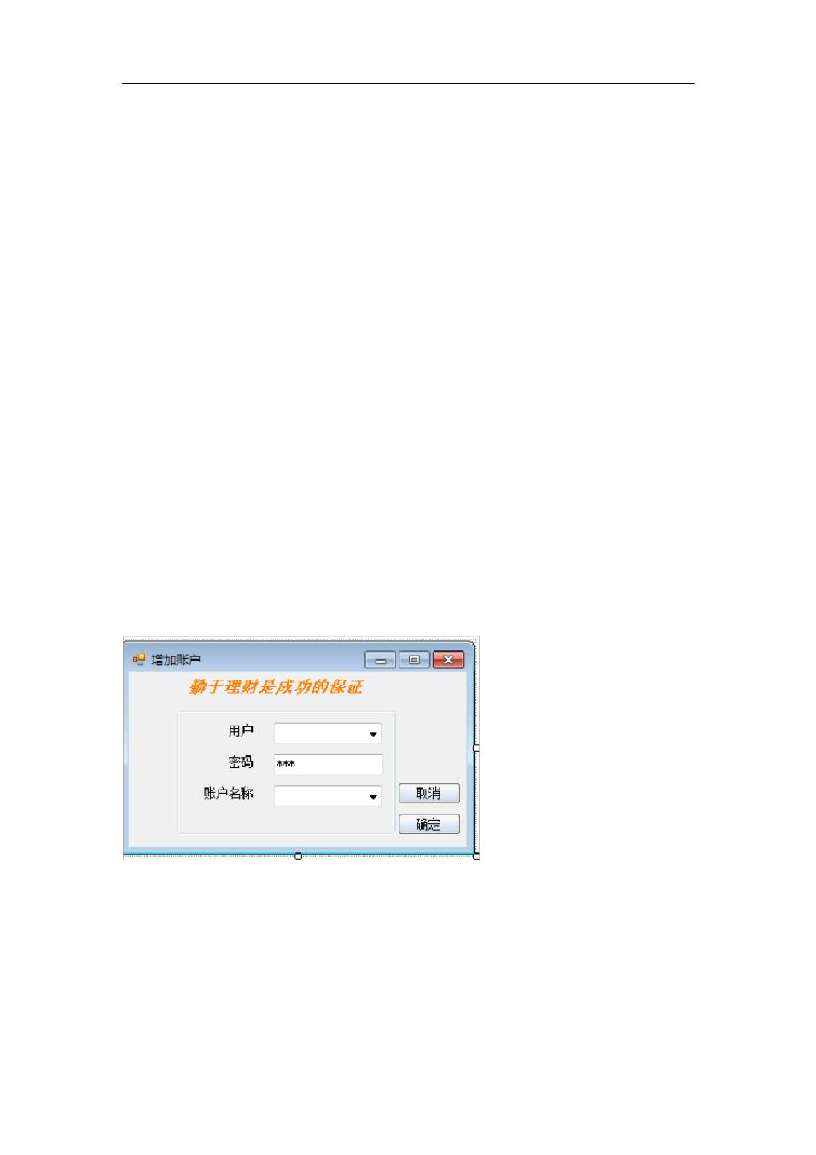

2.2 家庭理财系统的主要功能

家庭理财系统包括建立账户、账户管理、建立账簿、账簿管理、添加账单、财务统计等常用的家庭财务管理功能。 各功能模块的详细描述如下：

账户管理

每一个账户对应一个用户， 用户登录后需要先建立一个账户。 每个账户可以管理很多账簿。需要提供姓名、密码、账户名称来建立账户，建立账户后可以删除和修改名称和密码等信息。

·新建账户

一个账户就是一个独立记账平台，输入信息建立账户。

【图片为临时做一个简单的界面， 以下的图片界面都一样， 仅用来说明问题】

·修改和删除账户

为账户设置密码可防止无关人员使用，浏览，修改数据。一旦密码设定，进入该账簿就必须通过密码。 可以通过菜单来修改账户的信息，但不能删除正在使用的账簿， 若账簿有密码时则需先确认密码才

3

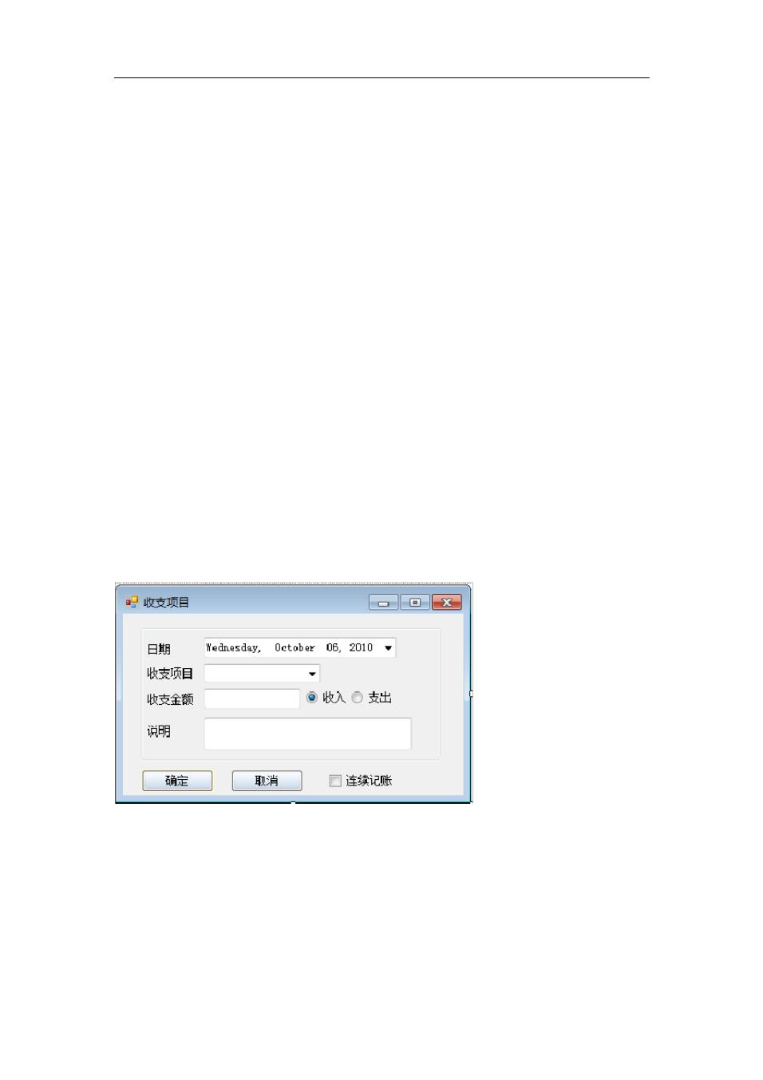

能删除。

账簿管理

一个账户可以建立很多账簿， 账簿分两种，一种是日常的收支账簿（保存日常收支的信息） ，一种是投资账簿（保存股票，资金等投资行为）。通过账户登录后，可以操作账簿。账簿管理包括新建、修改和删除。除此之外，账簿还包括查找、报表、打印等功能·新建账簿

家庭理财以账户为核心对各种财务记录分类进行管理。 （收支账

簿和投资账簿）。

·登记收支

登记账单分为两种情况的登记。日常的收支账簿界面如下图：

投资账簿需要添加的信息如下图：

4

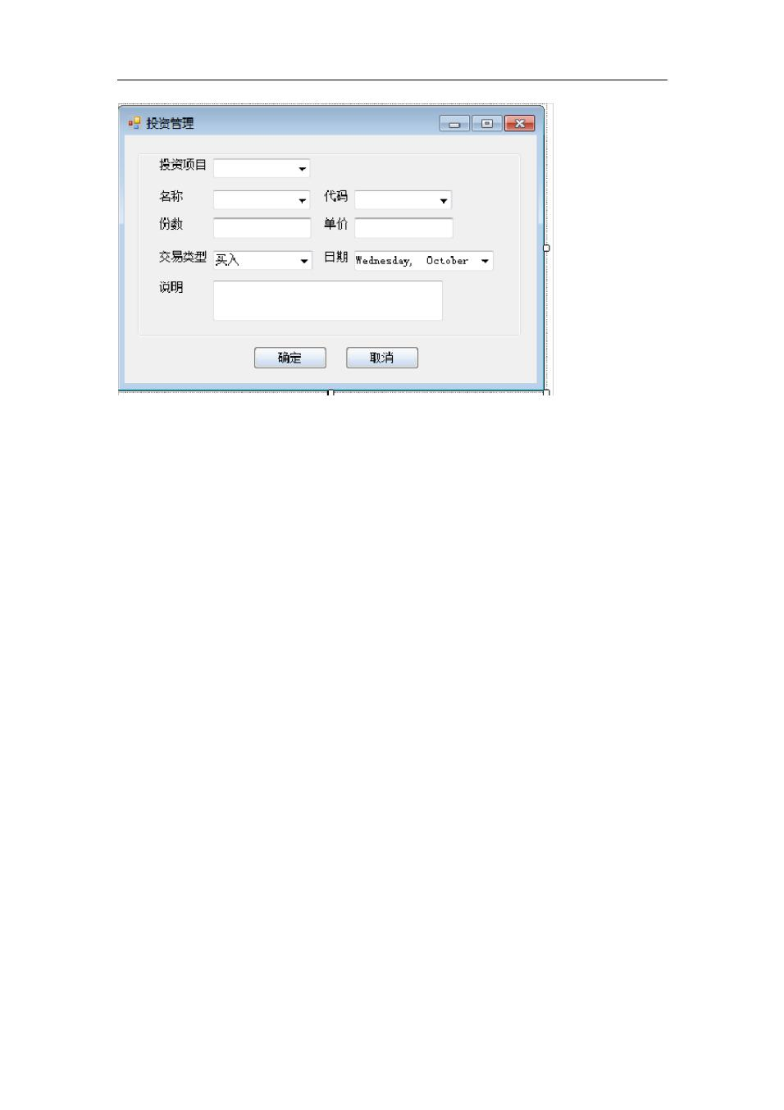

登记了收支或投资信息后可以修改或删除刚刚登基的记录。

·导入导出数据

可以使用导入或导出命令将账簿中的某些基本资料加以记录或

导出到其他账簿或 Excel中

·查找功能

可以按照记账日期、记账人、收入额、支出额和备注信息等对账

本进行查询 .

·报表和打印

对某账簿当前信息进行报表和打印， 报表包括最近几个月收支的柱状图。通过收支分类统计表可以了解某段时期内的收入分布情况。

财务中心

财务首页主要用来查看整个家庭总体的财务情况， 包括收支中心和投资中心。通过近期提醒功能可以查看最近有什么事需要处理； 了解家庭总资产、总债务、净资产之间的关系；通过月收支可以了解本

5



月的实际收支情况；投资中心集中显示了股票、基金等交易的信息。

系统中心

系统中心包括设置提醒，财务计算器，系统设置等功能。可以使用提醒功能来设置在某个时间点提醒要完成的事； 财务计算器使用普通计算器（简单起见），系统设置可以设置显示等一些基本信息。

2.3 系统运行的软硬件环境

操作系统： Windows XP/Vista/Win 7

安装有： IE6.0 以上、 .NET Framework 3.0 和 SQL Server 2005

2.4 技术可行性分析

系统的总体架构将采用三层架构模型 （表示层、业务层、数据层），

即系统至少分为三个大的模块， 一个模块负责界面设计， 一个模块负

责业务计算，另一个模块负责数据库的访问。

三层架构基于经典的体系模式 MVC（Model、View、Controller）

模式，该模式已成为当今设计交互式应用程序的一个标准， 可以直接

借鉴。

。

2.5 操作可行性分析

本系统界面友好， 操作简单，任何人都可以很快掌握操作原理并

使用。

6

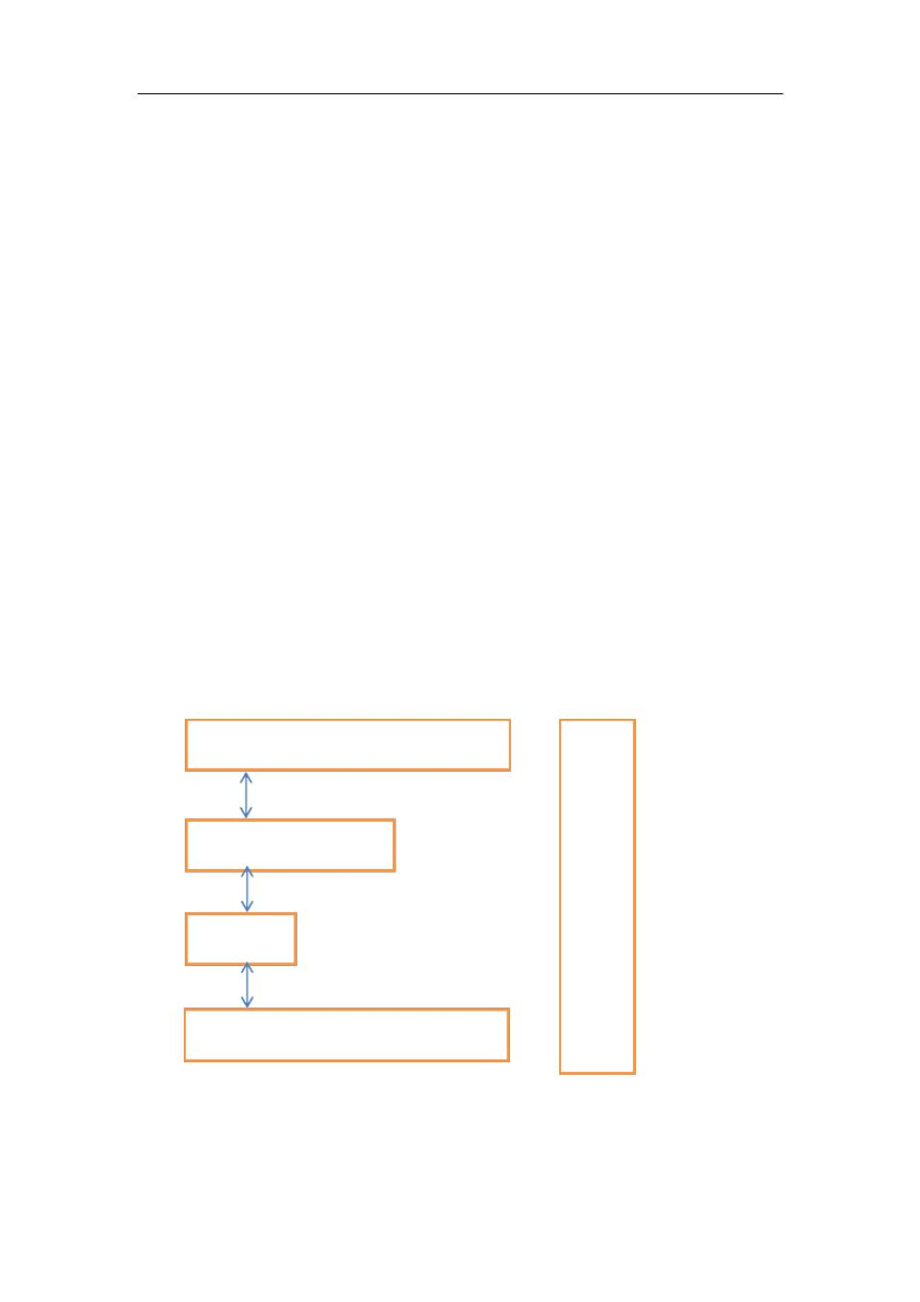

2.6 法律可行性分析

所使用工具和技术及数据信息不违反法律 .

2.7 评价尺度

本系统比较简单而且只在本机使用， 暂不考虑网络， 因而开发费用小。系统开发人员为 2 人，时间大概在 15 天左右（**** 年* 月* 日 至

* 年* 月* 日）

三、对现有系统的分析

3.1 架构图

界面层

实

业务层 用

工

数据层 具

层

SQL Server 2005数据库

7

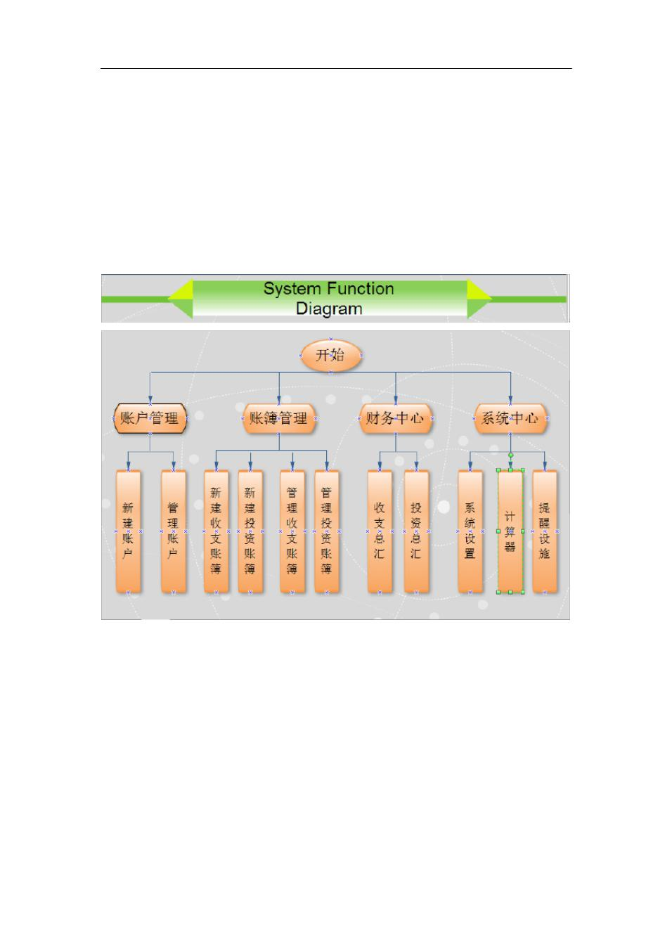

3.2 功能图

系统的每一层用一个程序集来实现

四、所建议的系统

所建议系统总体架构基于 MVC 体系模式的三层架构，从架构图

中可以看出该层次的划分。 这里需要一个实用工具层， 这一层会提供

一些实用类和静态方法为所有层使用， 三层架构的程序不能跨层， 界

8



面上每一个访问数据库的功能必须在三层间来回跑， 所有功能均以层

次化分，降低各模块之间的耦合度。

4.1 影响

在建立所建议系统时，预期会带来的影响包括以下几个方面：

·对设备的影响

由于所建议系统是基于 WINDOWS 操作系统的 ,所以需要配备足

够符合系统运行的各种软硬件环境的计算机 .系统失效后 ,所有数据需

要利用备份的数据库恢复数据信息 ,还要求要有足够的数据备份空

间。 .

·对软件的影响

需要落实是否有符合本报告所列出的正版的软件环境 ,如果没有

则需要购买

·对开发的影响

开发过程需要用户进行密切的配合 ,明确需求 .

·对经费开支的影响 :

除了需要支付开发单位的有关费用外 ,每年还需要一定的运行维护费用

4.2 局限性

·数据的设计不是很完整（每个用户的需求不同，可能无法完全

覆盖）

9



·统计收支，查询功能比较简单，因为对不同的数据查询的方式

可能不同，这里只满足通用数据的统计和收支。

4.3 技术条件方面的可行性

本系统是一个基于 WINDOWS 的系统 ,现有技术（开发环境和使用的架构）已较为成熟 ,利用现有技术完全可以实现系统开发目标 .同时,开发期限较为宽裕 ,预计可以在规定期限内完成开发任务 .

五、投资及效益分析

5.1 投资成本

·一次性支出 2,4500 元。

系统开发，建立费用共 7，500 元。其中：

本系统开发周期为 15 天，需开发人员 2 人，根据软件系统的规

模估算（代码量大概在 2,000 行左右），开发工作量约为 1 人月，月工资按 5,000 元计算，则开发费用为 5,000；系统调试需要 3 名调试

员，并且系统调试期为 5 天，调试阶段的工作量为 0.5 人月，月工资为 5,000 元，若按进度完成项目则调试费用为 2500 元硬件设备共 12,000 元。其中：

微机一台约 4,000 元，软件费用为 8,000 元

其他费用： 5,000 元。

10



5.2 收益

主要是系统运行费用， 假设本系统运行期 10 年，每年的运行费

（包括系统维护、升级） 400 元，假定用户在 3 年内免费维护，其余

7 年则由用户自己出资维护，可得收益 2800 元。

假定每份产品价值 300 元，共卖出 N 份产品，假定 十年内有 k%

的用户一直使用，则最终收益为

V=(300+2800*k%）*N

5.3 收益 / 投资比

Ratio=V/2, 4500;

设 k=50%,则当 N>=15时十年内即可收回成本

六、市场需求情况和风险分析

6.1 国内市场需求规模和发展前景

随着我国经济的不断快速发展以及世界经济格局的日新月异， 家

庭生活水平不断提高， 资金的流动量不断增大， 收入支出方式及来源

去向也日益增多 ,这就需要人们对理财的观念越来越深，对自己的资

金使用有一个良好的， 科学的规划， 借助于家庭理财系统软件可以帮

助人们更好的解决这些问题， 现在市场上已经有的理财软件有 “实创

11



个人理财系统”、“SMI 金融理财系统”等，随着越来越多的人对理财

的重视，今后会有更多更优秀的理财软件出现。

6.2 国外市场需求规模和发展前景

在欧洲，美洲等很多国家在很早之前就十分注重理财， 对孩子的

理财教育开始的也非常早， 例如法国孩子的 “家庭理财课程 ”其实早在

孩子３岁 —４岁，即刚刚有 “数 ”的概念、刚刚认识不同金额的钱币，

明白金钱与购买之间的 “有机关系 ”时就开始了。 国外很早就开始借助

理财软件来帮助自己规划资金的使用。

七、结论

本项目具有方便快捷等优势 ,研发费用少，投资回报利益大 ,使得家庭理财现代化，科学化 ,符合社会信息化发展的需要 ,在技术 ,经济 , 操作 ,法律方面都是可行的 ,可以开发本系统 .

八、参考资料

·《Visual C# 程序开发》

* Visual Studio MSDN

12



13



庄子云： “人生天地之间，若白驹过隙，忽然而已。 ”是呀，春秋置换，日月交替，这从指尖悄然划过的时光，没有一点声响，没有一刻停留，仿佛眨眼的功夫，半生已过。

人活在世上，就像暂时寄宿于尘世，当生命的列车驶到终点，情愿也罢，不情愿也罢，微笑也罢，苦笑也罢，都不得不向生命挥手作别。

我们无法挽住时光的脚步，无法改变人生的宿命。但我们可以拿起生活的画笔，把自己的人生涂抹成色彩靓丽的颜色。

生命如此短暂，岂容随意挥霍！只有在该辛勤耕耘的时候播洒汗水，一程风雨后，人生的筐篓里才能装满硕果。

就算是烟花划过天空，也要留下短暂的绚烂。只有让这仅有一次的生命丰盈充实，才不枉来尘世走一遭。雁过留声，人过留名，这一趟人生旅程，总该留下点儿什么！

生活是柴米油盐的平淡，也是行色匆匆的奔波。一粥一饭来之不易，一丝一缕物力维艰。

前行的路上，有风也有雨。有时候，风雨扑面而来，打在脸上，很疼，可是，我们不能向生活低头认输，咬牙抹去脸上的雨水，还有泪水，甩开脚步，接着向前。

我们需要呈现最好的自己给世界，需要许诺最好的生活给家人。所以，生活再累，不能后退。即使生活赐予我们一杯不加糖的苦咖啡，皱一皱眉头，也要饮下。

人生是一场跋涉，也是一场选择。我们能抵达哪里，能看到什么样的风景，能成为什么样的人，都在于我们的选择。

如果我们选择面朝大海，朝着阳光的方向挥手微笑，我们的世界必会收获一片春暖花开。如果我们选择小桥流水，在不动声色的日子里种篱修菊，我们的世界必会收获一隅静谧恬淡。

选择临风起舞，我们就是岁月的勇者；选择临阵脱逃，我们就是生活的懦夫。

没有淌不过去的河，就看我们如何摆渡。没有爬不过去的山，就看我们何时启程。

德国哲学家尼采说： “每一个不曾起舞的日子，都是对生命的辜负。 ”让我们打开朝着晨光的那扇窗，迎阳光进来，在每一个日出东海的日子，无论是鲜衣怒马少年时，还是宠辱不惊中年

时，都活出自己的明媚和精彩。

时间会带来惊喜，只要我们不忘记为什么出发，不忘记以梦为马，岁月一定会对我们和颜悦色，前方也一定会有意想不到的惊喜。

人生忽如寄，生活多苦辛。

短暂的生命旅程，

别辜负时光，别辜负自己。

愿我们每一个人自律、阳光、勤奋，

14



活成自己喜欢的模样，

活成一束光，

15



16